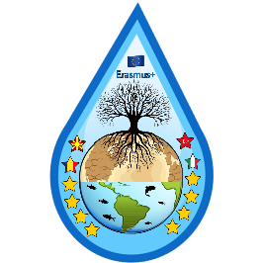

**Water is Life! [2020-1-IT02-KA229-079304]**

**Etkinlik: Su Tüketimi Üzerine Tartışma**

**A-)**

**Aşağıdaki aktiviteler için sizin ve ailenizin günlük olarak ne kadar su kullandığını tahmin edin:**

**İçme:**

**tuvalet sifonu:**

**kişisel temizlik, duş vb:**

**bulaşık yıkamak:**

**çamaşır yıkamak:**

**araba yıkamak:**

**yemek pişirme:**

**Bu tahminleri kullanmanız gerekebilir**

**bir bardak = 1/3 litre**

**bir bulaşık leğeni= 10 litre**

**tuvaletin bir "sifonu" = 10 litre**

**bir küvet = 150 litre**

**bir duş= 30 litre**

**Bir aile için tahmini günlük su tüketimi: ……………… litre**

**B-)**

**Grafiğinizi sınıfın geri kalanıyla karşılaştırın:**

**Yüzdeler benzer mi? Başlıca farklılıklar nerede? Su tüketiminizi nasıl minimuma indirip en az rahatsızlığa neden olabilirsiniz? Şiddetli su sıkıntısı zamanlarında hangi faaliyetlerin durdurulabileceğini düşünüyorsunuz?**

